ЧЕЛЯБИНСКАЯ ОБЛАСТЬ

АДМИНИСТРАЦИЯ
ЗЛАТОУСТОВСКОГО ГОРОДСКОГО ОКРУГА
РАСПОРЯЖЕНИЕ

13.05.2024 г. | № | 1125-р/АДМ
г.Златоуст
О временном перекрытии движения транспортных средств на период проведения православного дня поминовения усопших

В целях обеспечения безопасности дорожного движения в период проведения массовых мероприятий, в соответствии с пунктом 4 статьи 6 Федерального закона от 10.12.1995 г. № 196-ФЗ «О безопасности дорожного движения», Федеральным законом от 08.11.2007 г. № 257-ФЗ
«Об автомобильных дорогах и о дорожной деятельности в Российской Федерации и о внесении изменений в отдельные законодательные акты Российской Федерации»:
1. Осуществить 14.05.2024 г. временное прекращение движения транспортных средств в период проведения православного дня поминовения усопших с 08-00 до 20-00 часов на следующих участках:
- автомобильная дорога от разворотного кольца на Уреньге до улицы Мельнова (через сады «Медик»);
- автомобильная дорога до кладбища «Орловское»;
- автомобильная дорога по ул. Фадеева до кладбища «Сорочье»;
2. Рекомендовать начальнику отела Министерства внутренних дел Российской Федерации по Златоустовскому городскому округу Челябинской области, полковнику полиции Тульскому А.И.:
1) организовать прекращение движения всех видов транспортных средств для обеспечения проведения в городе Златоусте мероприятий в соответствии
с пунктом 1 настоящего распоряжения;
2) принять необходимые меры по обеспечению безопасности участников мероприятий, регулированию движения транспорта в период их проведения;
3) принять решения по ограничению либо закрытию движения транспорта с учетом складывающейся оперативной обстановки на участках улиц, прилегающих к местам проведения мероприятий.
3. Заместителю Главы Златоустовского городского округа
по инфраструктуре Бобылеву В.В. для обеспечения безопасности участников мероприятий организовать выделение большегрузных автомобилей
для перекрытия движения транспортных средств, в соответствии с пунктом 1 настоящего распоряжения - 4 единицы техники.
4. Пресс-службе Администрации Златоустовского городского округа (Валова И.А.) разместить настоящее распоряжение на официальном сайте Златоустовского городского округа в сети «Интернет».
5. Контроль за выполнением настоящего распоряжения оставляю
за собой.
Рассылка:ОУ, прокуратура, ПУ, Бобылев В.В., пресс-служба, МКУ ЗГО «УЖКХ», ОМВД,
1 ПСО ФПС ГПС ГУ МЧС России по Челябинской области,Ганеев Ю.А., МКУ УФКиС

Заместитель Главы  Златоустовского городского округа по инфраструктуре | 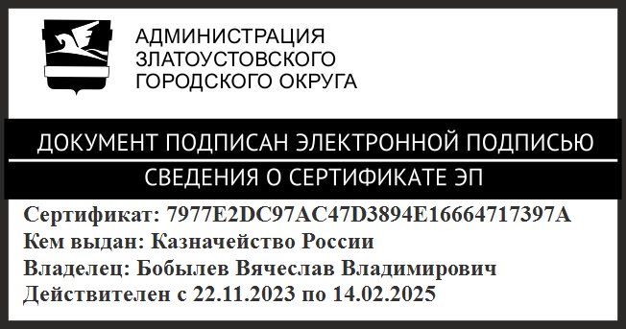 | В.В. Бобылев

